**Sensor de pH para calidad de agua**

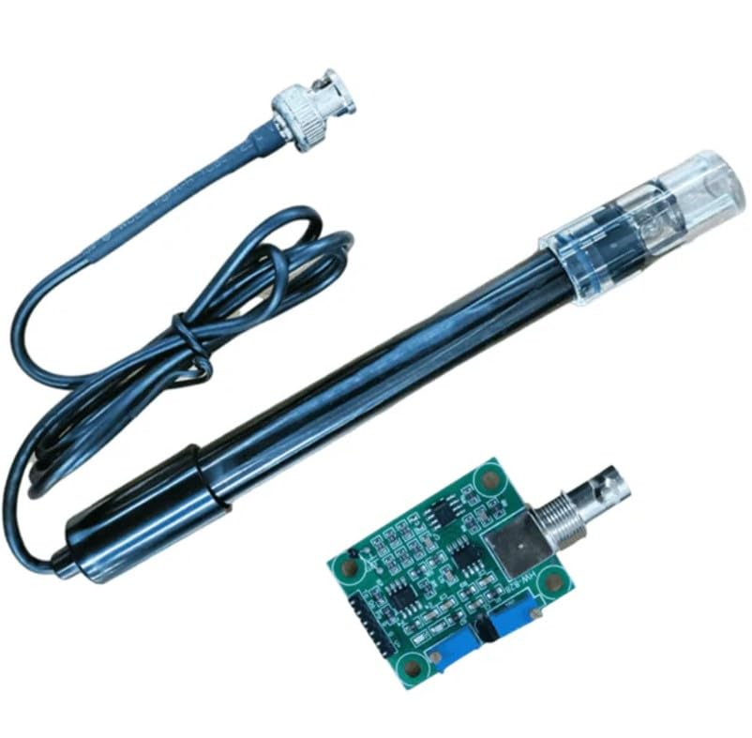

**Descripción general**

El sensor de pH utilizado en este proyecto consta de dos partes principales:

1. **Sonda de pH tipo electrodo de vidrio** (sumergible, conectada mediante conector BNC).  
2. **Módulo amplificador y acondicionador de señal**, encargado de convertir la débil señal generada por la sonda en un voltaje analógico estable, apto para ser leído por el ADC (convertidor analógico-digital) del microcontrolador.

Este tipo de sensor es ampliamente empleado en:

* Agricultura de precisión.
* Hidroponía y acuaponía.
* Control de calidad de agua potable.
* Estaciones de monitorización ambiental.

**Principio de funcionamiento (más detallado al final)**

El electrodo de pH genera un pequeño voltaje (aprox. entre -400 mV y +400 mV) en función de la concentración de iones H⁺ presentes en el líquido:

* pH bajo (ácido): voltaje más positivo.
* pH alto (básico): voltaje más negativo.

Este voltaje es amplificado por el módulo y entregado en su salida analógica (Po) como un voltaje proporcional al pH.

**Conexión física al ESP32**

El módulo amplificador presenta los siguientes pines serigrafiados:

| **Pin** | **Descripción** | **Conexión al ESP32** |
| --- | --- | --- |
| **V+** | Alimentación | 3.3V |
| **G** | Tierra | GND |
| **Po** | Salida analógica (proporcional al pH) | GPIO 34 (ADC1) |
| **To / Do** | Salidas digitales (no utilizadas) | No conectar |

**Conversión de valores**

El ESP32 realiza una lectura analógica de la señal de salida (Po), obteniendo un valor de 0 a 4095 (12 bits). Este valor se convierte a voltaje:

Posteriormente, mediante una fórmula básica de aproximación:

Esta fórmula permite obtener un valor estimado de pH.  
**IMPORTANTE:** Esta es una aproximación teórica. Para obtener lecturas precisas es obligatorio realizar una calibración.

**Calibración del sensor**

**Proceso de calibración recomendado:**

1. Preparar soluciones buffer de calibración:

* pH 4.00
* pH 7.00
* (Opcional: pH 10.00)

2. Sumergir la sonda en la solución de pH 7.00.

3. Ajustar el potenciómetro azul del módulo hasta que el sistema lea el valor correcto.

4. Repetir el proceso en pH 4.00 (y pH 10.00 si se desea mayor precisión).

5. Ajustar en varias rondas si es necesario hasta estabilizar el margen.

**Cuidados y mantenimiento de la sonda**

* La sonda de pH **nunca debe guardarse seca**.
* Debe mantenerse sumergida en solución de almacenamiento específica (normalmente KCl 3M).
* Se recomienda limpiar la sonda periódicamente con solución de limpieza para evitar contaminación o depósitos.
* Evitar golpes o contacto directo con superficies duras, ya que la membrana es de vidrio y delicada.

**Ventajas de este sensor**

* Bajo coste.
* Lectura directa en tiempo real.
* Compatible con microcontroladores como ESP32.
* Ideal para aplicaciones agrícolas, hidroponía y calidad de agua.

**Limitaciones**

* Requiere calibración periódica.
* La sonda tiene vida útil limitada (normalmente 6-12 meses según uso).
* Sensible a temperatura (requiere compensación si se busca máxima precisión).

**Código**

Con este código podremos leer los valores de nuestro sensor desde el monitor serie, si ha sido conectado como hemos explicado antes al ESP32.

#define PH_PIN 34

void setup() {

  Serial.begin(115200);

  analogReadResolution(12);  // Rango 0-4095 en ESP32

}

void loop() {

  int lecturaADC = analogRead(PH_PIN);

  float voltaje = (lecturaADC * 3.3) / 4095.0;

  // Fórmula básica (sin calibración)

  float pH = 7 + (2.5 - voltaje) / 0.18;

  Serial.print("ADC: ");

  Serial.print(lecturaADC);

  Serial.print(" | Voltaje: ");

  Serial.print(voltaje, 3);

  Serial.print(" V | pH: ");

  Serial.println(pH, 2);

  delay(1000);

}

**Cómo funciona un sensor de pH tipo electrodo**

**1. El principio básico: el pH mide los iones H⁺**

El pH indica la concentración de iones de hidrógeno (H⁺) en una disolución:

* pH bajo (ácido) → muchos H⁺
* pH alto (básico) → pocos H⁺

**2. La sonda de pH es como una "batería química"**

La parte más importante es el **bulbo de vidrio** que tiene la sonda:

* En su interior contiene una solución con concentración fija de iones.
* La parte exterior (sumergida en el agua) está expuesta al líquido de muestra.
* Cuando hay diferencia entre las concentraciones de iones dentro y fuera, se genera un pequeño **potencial eléctrico (mV)**.

Este voltaje generado es proporcional al pH de la muestra.

**3. ¿Qué voltajes genera realmente?**

* Entre **-400 mV y +400 mV** aproximadamente.
* Cada cambio de 1 punto de pH equivale a unos ~59 mV a temperatura ambiente.

Por ejemplo:

| **pH** | **Voltaje generado** |
| --- | --- |
| 7 | ~0 mV |
| 4 | +177 mV |
| 10 | -177 mV |

Este valor exacto cambia un poco con la temperatura, por eso algunos sistemas avanzados aplican compensación térmica.

**¿Por qué necesitamos un módulo amplificador?**

El problema es que:

* El voltaje que genera la sonda es **muy pequeño**.
* Además, tiene alta impedancia (muy sensible a interferencias eléctricas).
* El ESP32 no puede leer voltajes tan bajos y delicados directamente.

Por eso usamos el **módulo amplificador (placa verde)**:

* Internamente usa un amplificador operacional (generalmente LM358).
* Convierte la señal débil de mV a un voltaje analógico entre 0 y 3.3V (adaptado al ADC).
* Filtra parte del ruido eléctrico.
* Permite leer fácilmente con el ADC del ESP32.

**Cómo lo ve el ESP32**

* El ESP32 solo ve un voltaje analógico normal (por ejemplo: 0.5V, 1.8V, etc).
* Después en el código aplicamos una fórmula matemática que convierte ese voltaje a pH.
* Esa fórmula depende de la calibración, porque cada sonda y amplificador tiene un pequeño desajuste.

**Resumiendo**

* El sensor de pH basa su medición en la diferencia de potencial eléctrico entre dos soluciones (interior y exterior del electrodo de vidrio).
* Esta diferencia depende de la concentración de iones H⁺ en el líquido.
* El módulo amplificador adapta esa señal para que sea legible por el microcontrolador.
* Mediante calibración, traducimos los voltajes leídos a valores exactos de pH.

